T.C.
ODUNPAZARI KAYMAKAMLIĞI
VALİ MÜNİR RAİF GÜNEY İLKOKULU MÜDÜRLÜĞÜ

VALİ MÜNİR RAİF GÜNEY İLKOKULU
2024-2028 STRATEJİK PLANI

ESKİŞEHİR
2024
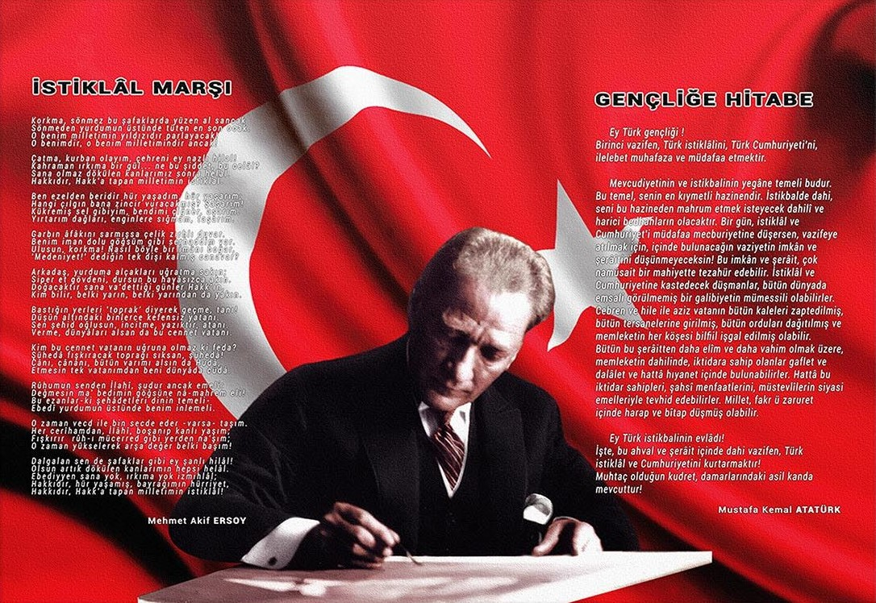

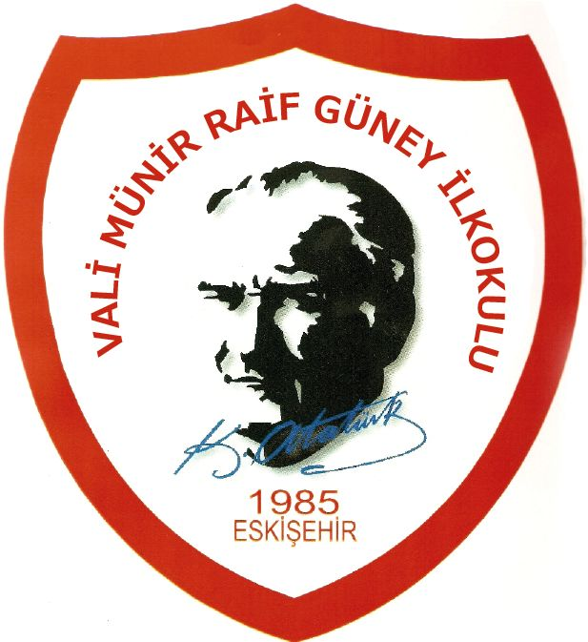
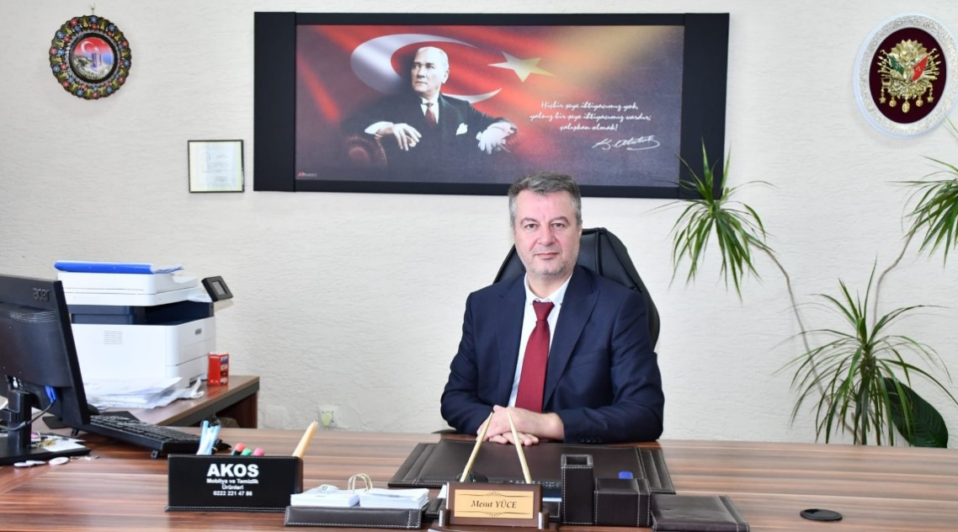

Sunuş
Çağımız dünyasında her alanda yaşanan hızlı gelişmelere paralel olarak eğitimin amaçlarında, yöntemlerinde ve işlevlerinde de değişimin olması vazgeçilmez, ertelenmez ve kaçınılmaz bir zorunluluk haline gelmiştir. Eğitimin her safhasında sürekli gelişime açık, nitelikli insan yetiştirme hedefine ulaşılabilmesi; belli bir planlamayı gerektirmektedir.
Milli Eğitim Bakanlığı birimlerinin hazırlamış olduğu stratejik planlama ile izlenebilir, ölçülebilir ve geliştirilebilir çalışmaların uygulamaya konulması daha da mümkün hale gelecektir. Eğitim sisteminde planlı şekilde gerçekleştirilecek atılımlar; ülke bazında planlı bir gelişmenin ve başarmanın da yolunu açacaktır.
Bu anlamda, 2024-2028 dönemi stratejik planının; belirlenmiş aksaklıkların çözüme kavuşturulmasını ve çağdaş eğitim ve öğretim uygulamalarının bilimsel yönleriyle başarıyla yürütülmesini sağlayacağı inancını taşımaktayız. Bu çalışmayı planlı kalkınmanın bir gereği olarak görüyor; planın hazırlanmasında emeği geçen tüm paydaşlara teşekkür ediyor, ilçemiz, ilimiz ve ülkemiz eğitim sistemine hayırlı olmasını diliyorum.
Mesut YÜCE
Okul Müdürü

İçindekiler
Sunuş 3
İçindekiler 4
BÖLÜM I: GİRİŞ ve PLAN HAZIRLIK SÜRECİ 5
BÖLÜM II: DURUM ANALİZİ 7
Okulun Kısa Tanıtımı 7
Okulun Mevcut Durumu: Temel İstatistikler 7
PAYDAŞ ANALİZİ 14
GZFT (Güçlü, Zayıf, Fırsat, Tehdit) Analizi * 17
Gelişim ve Sorun Alanları 23
BÖLÜM III: MİSYON, VİZYON VE TEMEL DEĞERLER 26
MİSYONUMUZ 26
VİZYONUMUZ 26
TEMEL DEĞERLERİMİZ 26
BÖLÜM IV: AMAÇ, HEDEF VE EYLEMLER 27
TEMA I: EĞİTİM VE ÖĞRETİME ERİŞİM 27
TEMA II: EĞİTİM VE ÖĞRETİMDE KALİTENİN ARTIRILMASI 29
TEMA III: KURUMSAL KAPASİTE 33
V. BÖLÜM: MALİYETLENDİRME 35

BÖLÜM I: GİRİŞ ve PLAN HAZIRLIK SÜRECİ

GİRİŞ

5018 Sayılı Kamu Mali Yönetimi ve Kontrol Kanunu ile kamu kaynaklarının daha etkili ve verimli bir şekilde kullanılması, hesap verebilir ve saydam bir yönetim anlayışının oluşması hedeflenmektedir.

2024-2028 dönemi stratejik planının hazırlanması sürecinin temel aşamaları; kurul ve ekiplerin oluşturulması, çalışma takviminin hazırlanması, uygulanacak yöntemlerin ve yapılacak çalışmaların belirlenmesi şeklindedir.

PLAN HAZIRLIK SÜRECİ
Okulumuzun 2024-2028 dönemlerini kapsayan stratejik plan hazırlık aşaması, üst kurul ve stratejik plan ekibinin oluşturulması ile başlamıştır. Ekip üyeleri bir araya gelerek çalışma takvimini oluşturulmuş, görev dağılımı yapılmıştır. Okulun 2019-2023 Stratejik Planda yer alan amaçlar, hedefler, göstergeler ve faaliyetler incelenmiş ve değerlendirilmiştir. Eğitim Vizyonu 2023, mevzuat, üst politika belgeleri, paydaş, PESTLE, GZFT ve kuruluş içi analizlerinden elde edilen veriler ışığında eğitim ve öğretim sistemine ilişkin sorun ve gelişim alanları ile eğitime ilişkin öneriler tespit edilmiştir.
Planlama sürecine aktif katılımını sağlamak üzere paydaş anketi, toplantı ve görüşmeler yapılmıştır. Geleceğe yönelim bölümüne geçilerek okulumuzun amaç, hedef, gösterge ve eylemleri belirlenmiştir. Çalışmaları yürüten ekip ve kurul bilgileri altta verilmiştir.

Stratejik Plan Üst Kurulu

Tablo 1: Stratejik Plan Üst Kurulu ve Stratejik Ekip Bilgileri
Üst Kurul Bilgileri |  | Ekip Bilgileri
Adı Soyadı | Unvanı | Adı Soyadı | Unvanı
MESUT YÜCE | Okulu Müdürü | ÖZCAN YALÇIN | Okul Müdür Yrd.
FETHİ SÜRÜCÜ | Okul Müdür Yrd. | GÜLŞEN ERÇOBAN | Öğretmen
SEVCAN ÖZBEY | Öğretmen | PINAR KAÇMAZ | Öğretmen
SEVGİ KAYA | Okul Aile Birliği Başkanı | ERKAN ER | Öğretmen
HANİFE DİNGİLOĞLU | Okul Aile Birliği Üyesi | ZEYNEP FİLİZ | Öğretmen

BÖLÜM II: DURUM ANALİZİ

Durum analizi bölümünde okulumuzun mevcut durumu ortaya konularak neredeyiz sorusuna yanıt bulunmaya çalışılmıştır. Bu kapsamda okulumuzun kısa tanıtımı, okul künyesi ve temel istatistikleri, paydaş analizi ve görüşleri ile okulumuzun Güçlü Zayıf Fırsat ve Tehditlerinin (GZFT) ele alındığı analize yer verilmiştir.

Okulun Kısa Tanıtımı

Okulumuz adını 1975-1978 yılları arasında ilimiz valilik görevini yapan Sayın Münir Raif GÜNEY’ den almıştır.
1985 yılında 8.Cumhurbaşkanı Turgut ÖZAL tarafından tek katlı ve sobalı olarak hizmete açılmıştır. 1987 yılında ikinci katı da çıkılarak kaloriferli sisteme dönüştürülmüştür.
1990-1991 yılında ek bina yapılarak eğitim-öğretime açılmıştır.

Okulun Mevcut Durumu: Temel İstatistikler
Bu bölümde, okulumuzun temel istatistiksel verileri yer almaktadır.

Okul Künyesi
Okulumuzun temel girdilerine ilişkin bilgiler altta yer alan okul künyesine ilişkin tabloda yer almaktadır.

Tablo 2: Okul Künyesi
İli: ESKİŞEHİR |  |  |  | İlçesi:
Adres: | Yenikent Mah.Küme evleri No:21 |  |  | Coğrafi Konum |  | 39°45'08.6"N 30°30'57.1"E
Telefon Numarası: | 0222 239 37 91 |  |  | Faks Numarası: |  | 0222 239 37 91 / 22
e- Posta Adresi: | 703861@meb.k12.tr |  |  | Web sayfası adresi: |  | https://valimunirraifguney.meb.k12.tr
Kurum Kodu: | 703861 |  |  | Öğretim Şekli: |  | Tam Gün
Okulun Hizmete Giriş Tarihi: 1985-1990 |  |  |  | Toplam Çalışan Sayısı
Öğrenci Sayısı: | Kız | 316 |  | Öğretmen Sayısı | Kadın | 25
Öğrenci Sayısı: | Erkek | 366 |  | Öğretmen Sayısı | Erkek | 13
Öğrenci Sayısı: | Toplam | 682 |  | Öğretmen Sayısı | Toplam | 38
Derslik Başına Düşen Öğrenci Sayısı |  |  | 25 | Şube Başına Düşen Öğrenci Sayısı |  |  | 23
Öğretmen Başına Düşen Öğrenci Sayısı |  |  | 19 | Şube Başına 30’dan Fazla Öğrencisi Olan Şube Sayısı |  |  | 0
Öğrenci Başına Düşen Toplam Gider Miktarı* |  |  | 40 | Öğretmenlerin Kurumdaki Ortalama Görev Süresi |  |  | 7

Çalışan Bilgileri
Okulumuzun çalışanlarına ilişkin bilgiler altta yer alan tabloda belirtilmiştir.
Çalışan Bilgileri Tablosu
Unvan | Erkek | Kadın | Toplam
Okul Müdürü ve Müdür Yardımcısı | 3 | 0 | 3
Okul Öncesi Öğretmeni | 0 | 4 | 4
Sınıf Öğretmeni | 10 | 16 | 26
Branş Öğretmeni | 3 | 1 | 4
Rehber Öğretmen | 0 | 2 | 2
İdari Personel | 3 | 0 | 3
Yardımcı Personel | 1 | 1 | 2
Güvenlik Personeli | 0 | 0 | 0
Toplam Çalışan Sayıları | 20 | 24 | 44

Okulumuz Bina ve Alanları
Okulumuzun binası ile açık ve kapalı alanlarına ilişkin temel bilgiler altta yer almaktadır.

Tablo 3: Okul Yerleşkesine İlişkin Bilgiler
Okul Bölümleri |  | Özel Alanlar | Var | Yok
Okul Kat Sayısı | 2+3 | Çok Amaçlı Salon | X
Derslik Sayısı | 27 | Çok Amaçlı Saha |  | X
Derslik Alanları (m2) | 1215 | Kütüphane | X
Kullanılan Derslik Sayısı | 27 | Fen Laboratuvarı |  | X
Şube Sayısı | 29 | Bilgisayar Laboratuvarı |  | X
İdari Odaların Alanı (m2) | 58 | İş Atölyesi |  | X
Öğretmenler Odası (m2) | 48 | Beceri Atölyesi |  | X
Okul Oturum Alanı (m2) | 12312 | Pansiyon |  | X
Okul Bahçesi (Açık Alan)(m2) | 10863
Okul Kapalı Alan (m2) | 1449
Sanatsal, bilimsel ve sportif amaçlı toplam alan (m²)
Kantin (m2) | 22
Tuvalet Sayısı | 30
Diğer (………….)

Sınıf ve Öğrenci Bilgileri
Tablo 4: Öğrenci Sayıları
Sınıfı | Kız | Erkek | Toplam | Sınıfı | Kız | Erkek | Toplam
Ana Sınıfı A | 10 | 8 | 18 | 2-F | 11 | 12 | 23
Ana Sınıfı B | 12 | 8 | 20 | 3-A | 9 | 13 | 22
Ana Sınıfı C | 8 | 10 | 18 | 3-B | 13 | 9 | 22
Ana Sınıfı D | 10 | 12 | 22 | 3-C | 12 | 13 | 25
1-A | 12 | 14 | 26 | 3-D | 14 | 12 | 26
1-B | 12 | 12 | 24 | 3-E | 12 | 11 | 23
1-C | 9 | 18 | 27 | 3-F | 7 | 15 | 22
1-D | 9 | 15 | 24 | 4-A | 11 | 14 | 25
1-E | 12 | 17 | 29 | 4-B | 11 | 13 | 24
1-F | 8 | 19 | 27 | 4-C | 12 | 13 | 25
2-A | 11 | 14 | 25 | 4-D | 13 | 12 | 25
2-B | 11 | 12 | 23 | 4-E | 13 | 13 | 26
2-C | 10 | 14 | 24 | 4-F | 20 | 9 | 29
2-D | 12 | 12 | 24 | ÖZEL EĞİTİM | 3 | 7 | 10
2-E | 9 | 15 | 24 | TOPLAM | 316 | 366 | 682
Donanım ve Teknolojik Kaynaklarımız
Teknolojik kaynaklar başta olmak üzere okulumuzda bulunan çalışır durumdaki donanım malzemesine ilişkin bilgiye alttaki tabloda yer verilmiştir.
Tablo 5: Teknolojik Kaynaklar Tablosu
Masaüstü Bilgisayar Sayısı | 11 | Yazıcı Sayısı | 7
Taşınabilir Bilgisayar Sayısı | 4 | Fotokopi Makinası Sayısı | 3
Projeksiyon Sayısı | 1 | İnternet Bağlantı Hızı | 50
Akıllı Tahta Sayısı | 27

Gelir ve Gider Bilgisi
Okulumuzun genel bütçe ödenekleri, okul aile birliği gelirleri ve diğer katkılarda dâhil olmak üzere gelir ve giderlerine ilişkin son iki yıl gerçekleşme bilgileri alttaki tabloda verilmiştir.
Yıllar | Gelir Miktarı | Gider Miktarı
2019 | 49.816,60TL | 49.192,97 TL
2020 | 37.062,00 TL | 38.022,42 TL
2021 | 76.081,78 TL | 28.242,64 TL
2022 | 143.647,38 | 111.628,71
2023 | 618.465,58 | 395.245,91

PAYDAŞ ANALİZİ
Kurumumuzun temel paydaşları öğrenci, veli ve öğretmen olmakla birlikte eğitimin dışsal etkisi nedeniyle okul çevresinde etkileşim içinde olunan geniş bir paydaş kitlesi bulunmaktadır. Paydaşlarımızın görüşleri anket, toplantı, dilek ve istek kutuları, elektronik ortamda iletilen önerilerde dâhil olmak üzere çeşitli yöntemlerle sürekli olarak alınmaktadır.
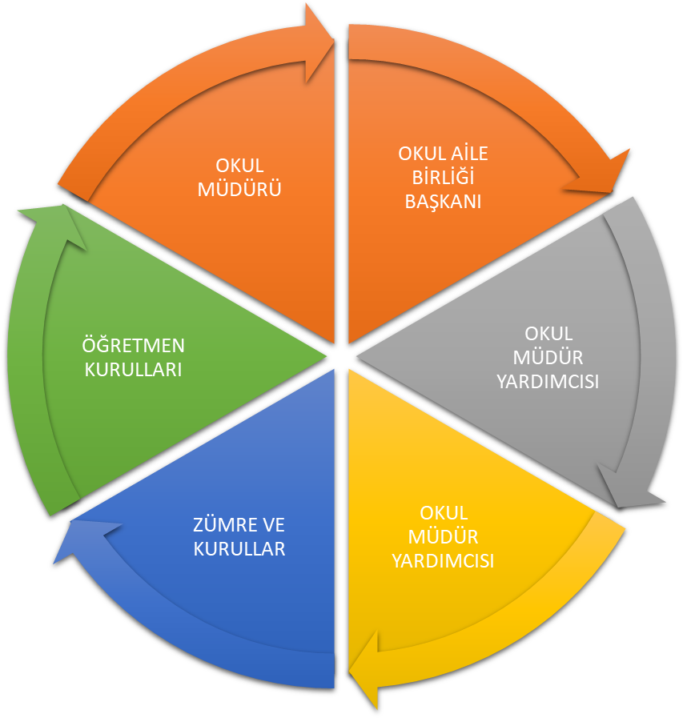
Paydaş anketlerine ilişkin ortaya çıkan temel sonuçlara altta yer verilmiştir:

Öğrenci Anketi Sonuçları:
Olumlu Yönlerimiz:

Öğretmenlerimizle ihtiyaç duyduğumuzda rahatlıkla görüşebilmekteyiz
- Okul müdürü ve idarecilerle ihtiyaç duyduğumuzda rahatlıkla görüşebilmekteyiz
- Okulda bizimle ilgili alınan kararlarda görüşlerimiz alınmaktadır.
- Öğretmenlerimiz yeniliğe açık olarak derslerin işlenişinde çeşitli yöntemler kullanmaktadır.
- Okul rehberlik servisinden yeterince yararlanmaktayız.
Olumsuz Yönlerimiz:
Okul ve tuvaletlerin temizliği, okulun üç kapısının olması güvenliğin yetersiz kalması. Kütüphanenin yetersiz olması. Okul bahçesinin beton olması. Oyun sahalarının olmaması. Oyun parkının yetersiz olması.

Öğretmen Anketi Sonuçları:

Olumlu Yönlerimiz:

- Okulumuzda alınan kararlar çalışanların katılımıyla alınır
- Kendimi okulun değerli bir üyesi olarak görüyorum
- Çalıştığım okul bana kendimi geliştirme imkânı tanımaktadır
- Okulda öğretmenler arasında ayrım yapılmamaktadır.
- Okulumuzda yerelde ve toplum üzerinde olumlu bir etki bırakacak çalışmalar yapılmaktadır.
- Yöneticilerimiz yaratıcı ve yenilikçi düşüncelerin üretilmesini teşvik etmektedir
- Yöneticiler okul vizyonunu, stratejilerini, iyileştirmeye açık alanlarını çalışanlarıyla paylaşır

Olumsuz Yönlerimiz:

Okul temizliği ve kapıların fazla olmasından dolayı güvenliğin yeterince sağlanamaması. Öğretmenlere tahsis edilen yerlerin yeterli olmaması. Okulda çalışanlara yönelik faaliyetlerin düzenlenmemesi.

Veli Anketi Sonuçları:

Olumlu Yönlerimiz:

- İhtiyaç duyduğumuzda idare ile rahatlıkla görüşebilmekteyiz.
- Duyuruları zamanında öğrenmekteyiz
- İstek ve dileklerimiz dikkate alınmaktadır.
- Öğretmenlerimiz yeniliğe açık olarak derslerin işlenişinde çeşitli yöntem ve teknikler kullanmaktadırlar.
- Çocuklarımızın okulu sevdiğini düşünüyorum

Olumsuz Yönlerimiz:

- Bazı öğretmenlerin iletişimsizliği.
- Okul güvenliğinin yetersiz kalması.
- Okul ve tuvaletlerin temizliği.
- Okul binasının eski olması.
- Sınıf fiziki anlamda yetersiz olması.

GZFT (Güçlü, Zayıf, Fırsat, Tehdit) Analizi *
Okulumuzun temel istatistiklerinde verilen okul künyesi, çalışan bilgileri, bina bilgileri, teknolojik kaynak bilgileri ve gelir gider bilgileri ile paydaş anketleri sonucunda ortaya çıkan sorun ve gelişime açık alanlar iç ve dış faktör olarak değerlendirilerek GZFT tablosunda belirtilmiştir. Dolayısıyla olguyu belirten istatistikler ile algıyı ölçen anketlerden çıkan sonuçlar tek bir analizde birleştirilmiştir.
Kurumun güçlü ve zayıf yönleri donanım, malzeme, çalışan, iş yapma becerisi, kurumsal iletişim gibi çok çeşitli alanlarda kendisinden kaynaklı olan güçlülükleri ve zayıflıkları ifade etmektedir ve ayrımda temel olarak okul müdürü/müdürlüğü kapsamından bakılarak iç faktör ve dış faktör ayrımı yapılmıştır.

İçsel Faktörler
Güçlü Yönler
Eğitim ve Öğretime Erişim |  |  | Eğitim ve Öğretimde Kalite |  |  | Kurumsal Kapasite
1. | Okul yönetici ve öğretmenlerinin ihtiyaç duyduğunda İlçe Milli Eğitim Müdürlüğü yöneticilerine ulaşabilmesi |  | 1. | Bilgi ve iletişim teknolojilerinin eğitim ve öğretim süreçlerinde kullanılması |  | 1. | Okulumuzda yönetici ve öğretmen normlarının doluluk oranının yüksek olması.
2. | Kendini geliştiren gelişime açık ve teknolojiyi kullanan öğretmenlerin olması |  | 2. | Çok Amaçlı Salonun olması |  | 2. | Eğitim politikalarının belirlenmesinde paydaşların görüş ve önerilerinin dikkate alınması
3. | Öğretmen yönetici iş birliğinin güçlü olması |  | 3. | Her sınıfta etkileşimli tahta olması |  | 3.
4. | Okul Aile Birliğinin iş birliğine açık olması |  | 4. | Eğitime katkı sağlayan (Değerler Eğitimi Projesi, Erasmus ) Projelerin uygulanıyor olması |  | 4.
5. | Liderlik davranışlarını sergileyebilen yöneticilerin olması. |  | 5. | Ders dışı faaliyetlerin yapılması |  | 5.
6. | Okulun sosyal, kültürel, sportif etkinliklerdeki başarısı |  | 6. | Destek Eğitim Odasının olması. |  | 6.
7. | Okulumuzun diğer okullar ve kurumlarla iletişiminin güçlü olması |  | 7. | Okulumuzda şiddet olaylarının az olması |  | 7.

Zayıf Yönler
Eğitim ve Öğretime Erişim |  |  | Eğitim ve Öğretimde Kalite |  |  | Kurumsal Kapasite
1. | Ailelerin eğitim-öğretim faaliyetlerine yeterli önem vermemesi. |  | 1. | Sportif faaliyetler için kapalı spor salonunun olmayışı |  | 1. | Okulun 3 kapısının olması, güvenliğin yetersiz kalması.
2. | Okuma alışkanlığının az olması. |  | 2. | Sınıflardaki teknolojik araçların eski oluşu |  | 2. | Temizlik personel sayısının yetersiz olması
3. |  |  | 3. | Okul bahçesinin beton olması. Park alanının yetersizliği. |  | 3. | Bazı sınıf mevcutlarının kalabalık oluşu

Dışsal Faktörler
POLİTİK FAKTÖRLER
OLUMLU |  |  | OLUMSUZ
* | Bakanlığımızın ücretsiz ders kitabı dağıtımı uygulaması |  | * | Her alanda uluslararası rekabette yaşanan zorluklar (Krizler vb.)
* | Dünyada ve ülkemizde okul öncesi eğitim ve mesleki eğitimin yaygınlaşması |  | * | Globalleşme ile birlikte gelişmiş ülke ve yüksek teknolojiye sahip kurumlarla yaşanan rekabetin olumsuz etkilerinin eğitim ve öğretime yansımaları
* | Mevzuatta günün yaklaşım ve ihtiyaçlarına uygun gerçekleştirilen değişimler |  | * | Personel politikaları nedeni ile okul/kurumlarda yaşanan destek personel yetersizliği ve bunu telafi edebilecek hizmet alımında yaşanan kaynak sorunu
* | Dünyada kurumsal ve bireysel bazda sürekli gelişmeyi hedefleyen bilinç düzeyinin artması
* | Bakanlığımızca, eğitimde öğrenci merkezli ve yapılandırmacı eğitim yaklaşımları ile mesleki eğitimde yeterliğe dayalı modüler eğitim sistemine geçilmesi

EKONOMİK FAKTÖRLER
OLUMLU |  |  | OLUMSUZ
* | İlçemiz tarım, tarıma dayalı endüstri ve gelişmekte olan sanayisiyle ekonomik olarak gelişmişliğinin, insan kaynaklarına ve dolaylı olarak eğitime bakış açısına olumlu yansımaları |  | * | Eğitimde kullanılan ders araç, gereçlerine dayalı giderlerin artması nedeniyle ailelerin ve eğitim kurumlarının bu ihtiyaçları karşılamada yetersiz kalması
* |  |  | * | Eğitim ve öğretimde kullanılan cihaz ve makinelerin yüksek teknolojilere sahip olması nedeniyle bakım, onarımlarının pahalı olması dolayısıyla okulların maddi yönden zorlanması

SOSYAL FAKTÖRLER
OLUMLU |  |  | OLUMSUZ
* | Manevi ve kültürel zenginliğe sahip bir ilçe olması |  | * | Kırsaldan kent merkezine göçle yaşanan öğrenci yığılmaları
* | İlçemizin her alanda yetiştirdiği insanlarıyla ülkemizin sosyal, kültürel ve siyasal yapılanmasına önemli katkılar sağlaması, çevre illerin ilimize bakış açılarının olumlu yönde gelişmesine |  | * | Bireylerin gelişen kitle iletişim araçlarının olumlu katkılarının yanında, olumsuz etkilerine de maruz kalmaları

TEKNOLOJİK FAKTÖRLER
OLUMLU |  |  | OLUMSUZ
* | E-Devlet sisteminin gelişmesi |  | * | Gelişen e-ortamın yersiz, kötüye kullanımları ve yeni gelişen suçlar
* | Bakanlığımızın e-okul internet hizmetlerinin kurumlarımızda etkin kullanımı |  | * | E-ortamın güvenliğinin tam sağlanamaması
* | Kitle iletişim araçlarında ve ulaşımda yeni teknolojilerin kullanılması |  | *

ETİK/YASAL KURALLAR
OLUMLU |  |  | OLUMSUZ
* | Uluslararası çocuk haklarına yönelik yasal düzenlemelerin, kuralların geliştirilmesi |  | * | Uluslararasında ve ülkelerde gelir dağılımı ve eğitim yönünden bölgesel farklılıklarının tam anlamıyla giderilememesi
* | İnsan hakları konusunda insanlığın her geçen gün olumlu yönde gelişmesi |  | * | Bütün insanların çocuklarının eğitimine yönelik duyarlılıklarının aynı oranda olmaması
* | Tüm insanlık nezdinde eğitimin gereğine inanç, bilinç ve duyarlılığının artması |  | * | Günümüzün ihtiyaçlarına cevap vereceği kabul edilen “Gelişimsel Rehberlik” anlayışına uygun rehberlik hizmetlerinin nicel ve nitel yönden geliştirilememesi
* | Eğitimde fırsat eşitliğine yönelik alınan tedbirlerin her geçen gün daha artırılması hususundaki çabalar |  | * | Dünyadaki ticaretin bazı dillerin tekeline girmesinin eğitimden beklentide farklı amaç ve düşüncelerin gelişmesine, bununda eğitimde amaç netliğinin kaybolmasına neden olması

EKOLOJİK FAKTÖRLER
OLUMLU |  |  | OLUMSUZ
* | Dünyada tüm toplumlarda artan çevre bilinci |  | * | Okul bahçemizde yeşil alanın bulunmayışı

FIRSATLAR
Eğitim ve Öğretime Erişim |  | Eğitim ve Öğretimde Kalite |  | Kurumsal Kapasite
1. | Eğitimin sürdürülebilir ekonomik kalkınmadaki işlevi konusunda toplumsal farkındalık | 1. | Geniş bir paydaş kitlesinin varlığı | 1. | Sosyal medyanın geniş kitlelerce kullanılıyor olması
2. | Ulaşım ve erişim ağının gelişmesi | 2. | Kaliteli eğitim ve öğretime ilişkin talebin artması | 2. | Şehrin sosyo-ekonomik yapısı ve kültürel seviyesinin çevre illere göre daha iyi olması
3. | İlçemizin zengin bir tarihi ve kültürel mirasa sahip olması | 3. | Gelişen teknolojilerin eğitimde kullanılabilirliğinin artması | 3.
TEHDİTLER
Eğitim ve Öğretime Erişim |  | Eğitim ve Öğretimde Kalite |  | Kurumsal Kapasite
1. | Öğretmen, yönetici ve ailelerin özel eğitim konusunda yeterli bilgiye ve duyarlılığa sahip olmaması | 1. | Bireylerde oluşan teknoloji bağımlılığı ve medyanın olumsuz etkileri | 1. | Eğitimin niteliğini artırmaya yönelik bütçenin yetersizliği
2. | Nüfus hareketleri ve kentleşmede yaşanan hızlı değişim | 2. | İnternet ortamında oluşan bilgi kirliliği, doğru ve güvenilir bilgiyi ayırt etme güçlüğü | 2. | Mevzuatın açık, anlaşılır ve ihtiyaca uygun hazırlanmaması nedeniyle güncelleme ihtiyacının sıklıkla ortaya çıkması
3. |  | 3. | Toplumda kitap okuma, spor yapma, sanatsal ve kültürel faaliyetlerde bulunma alışkanlığının yetersiz olması | 3. | Eğitim politikalarında çok sık değişiklik yapılması ve eğitim sistemindeki düzenlemelere ilişkin pilot uygulamaların yetersizliği
4. |  | 4. |  | 4. | Medyada eğitim ve öğretime ilişkin çoğunlukla olumsuz haberlerin ön plana çıkarılması

Gelişim ve Sorun Alanları
Gelişim ve sorun alanları analizi ile GZFT analizi sonucunda ortaya çıkan sonuçların planın geleceğe yönelim bölümü ile ilişkilendirilmesi ve buradan hareketle hedef, gösterge ve eylemlerin belirlenmesi sağlanmaktadır.
Gelişim ve sorun alanları ayrımında eğitim ve öğretim faaliyetlerine ilişkin üç temel tema olan Eğitime Erişim, Eğitimde Kalite ve kurumsal Kapasite kullanılmıştır. Eğitime erişim, öğrencinin eğitim faaliyetine erişmesi ve tamamlamasına ilişkin süreçleri; Eğitimde kalite, öğrencinin akademik başarısı, sosyal ve bilişsel gelişimi ve istihdamı da dâhil olmak üzere eğitim ve öğretim sürecinin hayata hazırlama evresini; Kurumsal kapasite ise kurumsal yapı, kurum kültürü, donanım, bina gibi eğitim ve öğretim sürecine destek mahiyetinde olan kapasiteyi belirtmektedir.

A-Eğitim ve Öğretime Erişim Gelişim/Sorun Alanları

- Okul öncesi eğitimde okullaşma
- Zorunlu eğitimden erken ayrılma
- Kız çocukları başta olmak üzere özel politika gerektiren grupların eğitime erişimi
- Özel eğitime ihtiyaç duyan bireylerin uygun eğitime erişimi

B-Eğitim ve Öğretimde Kalite Gelişim/Sorun Alanları

- Eğitim öğretim sürecinde sanatsal, sportif ve kültürel faaliyetler Okuma kültürü
- Okul sağlığı ve hijyen
- Zararlı alışkanlıklar
- Öğretmenlere yönelik hizmetiçi eğitimler
- Okul Yöneticilerinin derse girme, ders denetleme yetkisi Eğitimde bilgi ve iletişim teknolojilerinin kullanımı Örgün ve yaygın eğitimi destekleme ve yetiştirme kursları
- Temel dersler önceliğinde ulusal ve uluslararası sınavlarda öğrenci başarı durumu
- Temel eğitimden ortaöğretime geçiş sistemi
- Sınav odaklı sistem ve sınav kaygısı
- Eğitsel değerlendirme ve tanılama
- Eğitsel, mesleki ve kişisel rehberlik hizmetleri
- Öğrencilere yönelik oryantasyon faaliyetleri
- Üstün yetenekli öğrencilere yönelik eğitim öğretim hizmetleri başta olmak üzere özel eğitim Hayat boyu rehberlik hizmeti
- Hayat boyu öğrenme kapsamında sunulan kursların çeşitliliği ve niteliği Açık öğretim sisteminin niteliği
- İşyeri beceri eğitimi ve staj uygulamaları
- Önceki öğrenmelerin belgelendirilmesi
- Yabancı dil yeterliliği
- Uluslararası hareketlilik programlarına katılım

C- Kurumsal Kapasite Gelişim/Sorun Alanları
- Çalışma ortamları ile sosyal, kültürel ve sportif ortamların iş motivasyonunu sağlayacak biçimde düzenlenmesi
- Çalışanların ödüllendirilmesi
- Atama ve görevde yükselmelerde liyakat ve kariyer esasları ile performansın dikkate alınması, kariyer yönetimi
- Hizmetiçi eğitim kalitesi
- Yabancı dil becerileri
- Öğretmenlere yönelik fiziksel alan yetersizliği
- Okul ve kurumların sosyal, kültürel, sanatsal ve sportif faaliyet alanlarının yetersizliği
- Eğitim, çalışma, konaklama ve sosyal hizmet ortamlarının kalitesinin artırılması
- Donatım eksiklerinin giderilmesi
- Okullardaki fiziki durumun özel eğitime gereksinim duyan öğrencilere uygunluğu
- İnşaat ve emlak çalışmalarının yapılmasındaki zamanlama
- Eğitim yapılarının depreme hazır oluşu
- Okul ve kurumların bütçeleme süreçlerindeki yetki ve sorumluluklarının artırılması
- Ödeneklerin öğrenci sayısı, sınıf sayısı, okul-kurumun uzaklığı vb. kriterlere göre doğrudan okul-kurumlara gönderilmesi
- Ödeneklerin etkin ve verimli kullanımı
- Alternatif finansman kaynaklarının geliştirilmesi
- Uluslararası Fonların etkin kullanımı
- Okul-Aile Birlikleri
- İş ve işlemlerin zamanında yapılarak kamu zararı oluşturulmaması
- Kamulaştırılmaların zamanda yapılması
- Kurumsal aidiyet duygusunun geliştirilmemesi
- Mevzuatın sık değişmesi
- Kurumsallık düzeyinin yükseltilmesi
- Kurumlarda stratejik yönetim anlayışının bütün unsurlarıyla hayata geçirilmemiş olması
- Stratejik planların uygulanabilmesi için kurumlarda üst düzey sahiplenmenin yetersiz olması
- Müdürlük iç ve dış paydaşları ile etkin ve sürekli iletişim sağlanamaması
- Basın ve yayın faaliyetleri.
- Mevcut arşivlerin tasnif edilerek kullanıma uygun hale getirilmesi
- İstatistik ve bilgi temini Hizmetlerin elektronik ortamda sunumu
- Bilgiye erişim imkânlarının ve hızının artırılması
- Teknolojik altyapı eksikliklerinin giderilmesi
- Elektronik içeriğin geliştirilmesi ve kontrolü
- Projelerin amaç-sonuç ilişkisinde yaşanan sıkıntılar
- İş güvenliği ve sivil savunma
- Diğer kurum ve kuruluşlarla işbirliği
- İş süreçlerinin çıkarılamaması
- Yetki devrinin alt kullanıcılara yeterince verilememesi
- Kamu Hizmet Standartlarının gözden geçirilerek yeniden düzenlenmesi Bürokrasinin azaltılması
- Denetim anlayışından rehberlik anlayışına geçilememesi Bütünsel bir izleme-değerlendirme sisteminin kurulması

BÖLÜM III: MİSYON, VİZYON VE TEMEL DEĞERLER

MİSYONUMUZ
Öğrencilerimizin bireysel farklılıklarını temel alarak, Atatürk İlke ve İnkılapları ışığında, katılımcı, özgüveni gelişmiş, sosyal kişilikli, sportif, dinamik ve çevreye duyarlı bireyler yetiştirmektir.

VİZYONUMUZ
Okulumuz; sorgulayan, araştıran, doğaya saygılı, milli ve evrensel değerlere sahip çıkan öğrenciler yetiştirerek ilk tercih edilen güçlü bir eğitim kurumu olacaktır.

TEMEL DEĞERLERİMİZ
- Atatürk İlke ve İnkılaplarını esas alırız.
- Milli değerlerimizin kıymetini biliriz ve onların hakkıyla yaşanması için çalışırız.
- Öğrencilerimiz, bütün çalışmalarımızın odak noktasında olup onların bireysel farklılıklarına ve kişiliklerine saygılıyız.
- Başarıya giden yolun bilgiyi paylaşma, etkin bir ekip çalışması ve yenilikleri takip etmekten geçtiğine inanırız.
- Doğruluk, dürüstlük, sorumluluk, saygınlık ve güvenirliğin hayatta mutlu olmanın olmazsa olmaz kaidleri olduğunu biliriz.
- Emeğe ve başarıya saygılıyız.
- İnsan haklarına saygı duyarız.
- Çevreye duyarlı bireyler yetiştirmek öncelikli hedeflerimizdendir.

BÖLÜM IV: AMAÇ, HEDEF VE EYLEMLER

TEMA I: EĞİTİM VE ÖĞRETİME ERİŞİM

Stratejik Amaç 1:
Bütün bireylerin eğitim ve öğretime adil şartlar altında erişmesini sağlamak.

Stratejik Hedef 1.1. Plan dönemi sonuna kadar dezavantajlı gruplar başta olmak üzere, eğitim ve öğretimin her tür ve kademesinde katılım ve tamamlama oranlarını artırmak.
Performans Göstergeleri 1.1
No | PERFORMANS  GÖSTERGESİ | Mevcut |  | HEDEF
No | PERFORMANS  GÖSTERGESİ | 2023 | 2024 |  | 2025 | 2026 | 2027 | 2028
PG.1.1.a | İlkokul birinci sınıf öğrencilerinden en az bir yıl okul öncesi eğitim almış olanların oranı (%) | 95 | 100 |  | 100 | 100 | 100 | 100
PG.1.1.b | Okul öncesi eğitimde net okullaşma oranı (5 yaş) (%) | 85 | 90 |  | 95 | 100 | 100 | 100
PG.1.1.c. | İlkokul net okullaşma oranı (%) | 100 | 100 |  | 100 | 100 | 100 | 100
PG.1.1.d. | Zorunlu eğitimde net okullaşma oranı (%) | 100 | 100 |  | 100 | 100 | 100 | 100
PG.1.1.e. | Kız çocuklarının okullaşma oranı(%) | 100 | 100 |  | 100 | 100 | 100 | 100

Okulumuzda örgün ve yaygın eğitimin her kademesinde başta dezavantajlı bireyler olmak üzere, tüm bireylerin eğitim ve öğretime etkin katılımının artırılması planlanmaktadır. Bu nedenle eğitim ve öğretime katılımın artırılması ve tüm bireylere adil şartlarda sunulması hedeflenmektedir.
Kız çocuklarının okullaşma oranlarına bakıldığında ilkokul ve ortaokulda %100 ile istenen düzeydedir.
Bu hedefin gerçekleşmesi ile örgün öğretimin her kademesinde okullaşma oranlarının ve hayat boyu öğrenmeye katılımın artması, devamsızlığın ve okul terklerinin azalması, özellikle kız öğrenciler ve engelliler olmak üzere özel politika gerektiren grupların eğitime erişim olanaklarının artması, özel öğretim kurumlarının payının artması hedeflenmektedir.

Eylemler
No | Eylem İfadesi | Eylem Sorumlusu | Eylem Tarihi
1.1.1. | Kayıt bölgesinde yer alan öğrencilerin tespiti çalışması yapılacaktır. | Okul Stratejik Plan Ekibi | 01 Eylül-20 Eylül
1.1.2 | Devamsızlık yapan öğrencilerin tespiti ve erken uyarı sistemi için çalışmalar yapılacaktır. | Müdür Yardımcısı | 01 Eylül-20 Eylül
1.1.3 | Devamsızlık yapan öğrencilerin velileri ile özel aylık toplantı ve görüşmeler yapılacaktır. | Rehberlik Servisi | Her ayın son haftası
1.1.4 | İlkokula yeni başlayan çocukların okul öncesi eğitim almaları için gerekli çalışmalar yapılacaktır. | Okul Öncesi Öğretmeni idareciler | Eylülün ilk haftası
1.1.5 | Bütün okul tür ve kademelerinde devamsızlık, sınıf tekrarı ve okuldan erken ayrılma nedenlerinin tespiti için araştırmalar yapılarak gerekli önlemler alınacaktır. | ÖĞRETMENLER İDARECİLER VELİLER | Eğitim Öğretim süresince

TEMA II: EĞİTİM VE ÖĞRETİMDE KALİTENİN ARTIRILMASI

Stratejik Amaç 2:
Bütün bireylere ulusal ve uluslararası ölçütlerde bilgi, beceri, tutum ve davranışın kazandırılması ile girişimci, yenilikçi, yaratıcı, dil becerileri yüksek, iletişime ve öğrenmeye açık, öz güven ve sorumluluk sahibi sağlıklı ve mutlu bireylerin yetişmesine imkân sağlamak

Stratejik Hedef 2.1. Bütün bireylerin bedensel, ruhsal ve zihinsel gelişimlerine yönelik faaliyetlere katılım oranını ve öğrencilerin akademik başarı düzeylerini artırmak.
Performans Göstergeleri 2.1
No | PERFORMANS  GÖSTERGESİ | Mevcut |  | HEDEF
No | PERFORMANS  GÖSTERGESİ | 2023 | 2024 |  | 2025 | 2026 | 2027 | 2028
PG.2.1.a | Okul/ kurumda etkinliklere katılan öğrenci sayısı | 90 | 100 |  | 100 | 100 | 100 | 100
PG.2.1.b | Öğrencilerin yılsonu başarı puanı ortalamaları | 73,8 | 80 |  | 83 | 88 | 90 | 90
PG.2.1.c. | Öğrenci başına okunan kitap sayısı | 16 | 22 |  | 30 | 32 | 36 | 40
PG.2.1.d. | Çocuklara şiddet ve çocuk istismarını önlemeye yönelik yapılan etkinlik sayısı | 2 | 3 |  | 5 | 6 | 7 | 8
PG.2.1.e. | Madde bağımlılığı ve zararlı alışkanlar konusunda yapılan faaliyet sayısı | 2 | 2 |  | 4 | 5 | 5 | 5
PG.2.1.f. | Sağlıklı ve dengeli beslenme ile ilgili verilen eğitime katılan öğrenci sayısı | 50 | 60 |  | 100 | 100 | 100 | 100
PG.2.1.g. | Ders dışı egzersiz çalışmalarına katılan öğrenci sayısı(%) | 5 | 10 |  | 15 | 20 | 25 | 30
PG.2.1.h. | Trafik güvenliği ile ilgili açılan eğitime katılan öğrenci sayısı | 350 | 350 |  | 450 | 450 | 600 | 600
PG.2.1.ı. | Çevre bilincinin artırılması çerçevesinde yapılan etkinliklere katılan öğrenci sayısı | 50 | 60 |  | 90 | 100 | 100 | 100
PG.2.1.i. | İlk yardım bilinci konularında açılan eğitim sayısı | 1 | 2 |  | 2 | 2 | 2 | 2
PG.2.1.j. | Bilim sanat merkezinde yararlanan öğrenci sayısı | 6 | 7 |  | 8 | 9 | 10 | 15
Özel eğitime muhtaç ve üstün yetenekli öğrencilerin yetiştirilmesi için etkili tanılama ve kaliteli bir eğitim ile bireylerin potansiyellerini açığa çıkarılmasına ortam sağlayarak bedensel, ruhsal ve zihinsel gelişimlerini desteklemek hedeflenmiştir.

Koruyucu sağlık hizmetleri, ilk yardım bilinci, sağlıklı beslenme ve kitap okuma alışkanlığı kazandırılması ile ilgili çalışmalar hedeflenmektedir.

Tüm engel grubundaki çocuklardan durumu uygun olanlar; okulumuzda kaynaştırma eğitimine alınmaktadır.

Öğrencilerimizin bedensel, ruhsal ve zihinsel gelişimlerine katkı sağlamak amacıyla yerel ve ulusal düzeyde sportif, sanatsal ve kültürel faaliyetler gerçekleştirilmektedir. Ancak mevcut durumda söz konusu faaliyetlerin izlenmesine olanak sağlayacak bir yapı bulunmamaktadır.

Öğrencilerin motivasyonunun sağlanmasının yanı sıra aidiyet duygusuna sahip olması eğitim ve öğretimin kalitesi için bir gösterge olarak kabul edilmektedir. Onur ve iftihar belgesi alan öğrenci oranı da bu kapsamda temel göstergelerden biri olarak ele alınmıştır. Benzer şekilde, disiplin cezalarındaki azalış da bu bağlamda ele alınmaktadır.

Rehberlik Araştırma Merkezince kişisel, akademik ve mesleki rehberlik etkinlikleri yapılmaktadır. Çocuklara şiddet ve çocuk istismarını önlemeye yönelik yapılan etkinlikler ile madde bağımlılığı ve zararlı alışkanlarla mücadele konusunda faaliyetler gerçekleştirilmektedir.
Eğitimin tüm kademelerindeki özel eğitim ve rehberlik hizmetlerinin etkililiği ve verimliliğinin artırılması hedeflenmektedir.

Bütün bireylerin bedensel, ruhsal ve zihinsel gelişimlerine yönelik faaliyetlere katılım oranını ve öğrencilerin akademik başarı düzeylerini artırmayı hedeflemekteyiz.

Eylemler
No | Eylem İfadesi | Eylem Sorumlusu | Eylem Tarihi
2.1.1. | Eğitimin her kademesinde gerçekleştirilen sosyal, sanatsal ve sportif faaliyetler ve bu faaliyetlere katılan öğrenci sayısı artırılacaktır | TÜM PAYDAŞLAR | EĞİTİM SÜRESİNCE
2.1.2 | Okul sağlığı ve hijyen konularında öğrencilerin, ailelerin ve çalışanların bilinçlendirilmesine yönelik faaliyetler yapılacaktır. Okulumuzun bu konulara ilişkin değerlendirmelere katılmaları desteklenecektir | İDAREVE ÖĞRETMENLER | EĞİTİM SÜRESİNCE
2.1.3 | Eğitim Bilişim Ağının (EBA) öğrenci, öğretmen ve ilgili bireyler tarafından kullanımını artırmak amacıyla tanıtım faaliyetleri gerçekleştirilecek ve EBA’nın etkin kullanımının sağlanması için öğretmenlere hizmetiçi eğitimle verilecektir. | TÜM PAYDAŞLAR | SENE BAŞI MESLEKİ ÇALIŞMALAR

Stratejik Hedef 2.2. Eğitimde yenilikçi yaklaşımları kullanarak yerel, ulusal ve uluslararası projelerle; bireylerin yeterliliğini ve uluslararası öğrenci/öğretmen hareketliliğini artırmak
Performans Göstergeleri
No | PERFORMANS  GÖSTERGESİ | Mevcut |  | HEDEF
No | PERFORMANS  GÖSTERGESİ | 2023 | 2024 |  | 2025 | 2026 | 2027 | 2028
PG.2.2.a | Uygulanan yerel proje sayısı | 0 | 1 |  | 2 | 3 | 4 | 5
PG.2.2.b | “AB Proje sayısı | 0 | 0 |  | 1 | 1 | 1 | 1
PG.2.2.c. | Uluslararası hareketlilik programlarına/projelerine katılan öğretmen sayısı | 0 | 0 |  | 1 | 2 | 2 | 2
Günümüzde yapılan çalışmaların izlenmesi-değerlendirilmesi ve geliştirilmesi için hemen her alanda araştırma yapılması, yapılan araştırma sonuçlarına uygun projeler üretilmesi ve iyileştirmeler yapılması gerekmektedir. Kurumumuzun, gelişen yeni ihtiyaçlara ve kalite beklentilerine cevap verecek bir yapıya kavuşması gerekmektedir.
Eğitimde kalitenin artırılması amacıyla; Stratejik Yönetim ve Planlama, yerel, ulusal ve uluslar arası proje hazırlama ve uygulama konusunda okul/kurum yöneticilerimize eğitimler verilmekte sonuçlar izlenmekte ve değerlendirilmektedir.
Yerel, ulusal ve uluslar arası projeler ile kişilere yeni beceriler kazandırılması, onların kişisel gelişimlerinin güçlendirilmesi ve istihdam olanaklarının arttırılması amaçlanıyor.

Eylemler
No | Eylem İfadesi | Eylem Sorumlusu | Eylem Tarihi
2.2.1. | Okulumuzun stratejik yönetim yaklaşımına geçişi için yönetici ve öğretmenlere periyodik olarak stratejik yönetim ve planlama eğitimleri verilecektir | ÖĞRETMENLER VE İDARE | SEMİNER DÖNEMLERİ
2.2.2 | AB'ye üyelik sürecinde ülkemizin eğitim ve öğretim hedeflerine yönelik çalışmalarına müdürlüğümüz personelinin ERASMUS+ programı kapsamında aktif katkı ve katılımları sağlanarak hareketlilik düzeyi artırılacaktır. | ÖĞRETMENLER VE İDARE | SEMİNER DÖNEMLERİ

TEMA III: KURUMSAL KAPASİTE
STRATEJİK AMAÇ 3. Beşeri, fiziki, mali ve teknolojik yapı ile yönetim ve organizasyon yapısını iyileştirerek eğitime erişimi ve eğitimde kaliteyi artıracak etkin ve verimli işleyen bir kurumsal yapıyı tesis etmek.
Stratejik Hedef 3.1: Eğitim ve öğretim hizmetlerinin etkin sunumunu sağlamak için; yönetici, öğretmen ve diğer personelin kişisel ve mesleki becerilerini geliştirmek.
Performans Göstergeleri
No | PERFORMANS  GÖSTERGESİ | Mevcut |  | HEDEF
No | PERFORMANS  GÖSTERGESİ | 2023 | 2024 |  | 2025 | 2026 | 2027 | 2028
PG.3.1.a | Norm kadro doluluk oranı% | %100 | %100 |  | %100 | %100 | %100 | %100
PG.3.2.b | Öğretmen başına yıllık mahalli hizmet içi eğitim süresi (saat) | 2 | 2 |  | 2 | 3 | 3 | 3
PG.3.3.c. | Mahalli HİE’ye katılan yönetici, öğretmen ve personel sayısı | 10 | 15 |  | 20 | 25 | 30 | 35
PG.3.1.D | Başarı belgesi verilen personel sayısı | 0 | 1 |  | 1 | 1 | 2 | 2
PG.3.1.e | Üstün başarı belgesi verilen personel sayısı | 0 | 0 |  | 0 | 1 | 1 | 1
PG.3.1.f | Ödül alan personel sayısı | 0 | 0 |  | 1 | 1 | 1 | 1
PG.3.1.g | Öğretmen başına düşen öğrenci sayısı | 19 | 19 |  | 20 | 20 | 20 | 20
PG.3.1.h | Asil yönetici sayısının toplam yönetici sayısına oranı (%) | %100 | %100 |  | %100 | %100 | %100 | %100

Kurumumuzun görev alanına giren konularda, faaliyetlerini etkin bir şekilde yürütebilmesi ve nitelikli ürün ve hizmet üretebilmesi için güçlü bir insan kaynağına sahip olması gerekmektedir. Bu bağlamda okulumuzun beşeri altyapısının güçlendirilmesi hedeflenmektedir.
2018 yılı verilerine göre okulumuzda Eğitim Öğretim Hizmetleri Sınıfında 13, 06.08.2018 tarihi itibarı ile okulumuzda toplam 2 yönetici görev yapmaktadır.
2018 yılı içerisinde mahalli olarak gerçekleştirilen eğitim faaliyetlerine 4 öğretmen, katılmıştır. Görevlerinde üstün başarı gösteren yönetici, öğretmen ve personel mevzuatta belirlenen kriterler doğrultusunda ödüllendirilmektedir
Eylemler
No | Eylem İfadesi | Eylem Sorumlusu | Eylem Tarihi
1.1.1. | Yönetici, öğretmen ve diğer personellerin kişisel ve mesleki gelişimi için, yıllık merkezi veya mahalli hizmet içi eğitim faaliyetlerinden en az birine katılımı sağlanacaktır. | OKUL İDARESİ | EĞİTİM SÜRESİNCE
1.1.2 | Bilgi birikimi ve tecrübe paylaşımını artırmak amacıyla kurum/kuruluş ve STK’larla insan kaynaklarının geliştirilmesi kapsamında yapılan ortak faaliyetlere katılımcı sayısı artırılacaktır. | OKUL İDARESİ | EĞİTİM SÜRESİNCE
1.1.3 | Başarılı yönetici ve öğretmenlerin ödüllendirilmesi sağlanacaktır | OKUL İDARESİ | DÖNEM SONUNDA
1.1.4 | İl genelindeki öğretmen zümre toplantılarına okul yöneticilerinden birinin katılımı sağlanacak, alınan kararlar diğer öğretmenlerin gelişimine katkı sağlamak amacıyla okul/kurumların web sayfalarında yayınlanacaktır. | OKUL İDARESİ | DÖNEM BAŞINDA

V. BÖLÜM: MALİYETLENDİRME
2024-2028 Stratejik Planı Faaliyet/Proje Maliyetlendirme Tablosu

Kaynak Tablosu | 2024 | 2025 | 2026 | 2027 | 2028 | Toplam
Genel Bütçe | 0 | 0 | 0 | 0 | 0 | 0
Valilikler ve Belediyelerin Katkısı | 0 | 0 | 0 | 0 | 0 | 0
Diğer (Okul Aile Birlikleri) | 320.000,00 | 340.000,00 | 350.000,00 | 360.000,00 | 370.000,00 | 1.740.000,00
TOPLAM | 320.000,00 | 340.000,00 | 350.000,00 | 360.000,00 | 370.000,00 | 1.740.000,00

Okulumuz Stratejik Planı izleme ve değerlendirme çalışmalarında 5 yıllık Stratejik Planın izlenmesi ve 1 yıllık gelişim planın izlenmesi olarak ikili bir ayrıma gidilecektir.
Stratejik planın izlenmesinde 6 aylık dönemlerde izleme yapılacak denetim birimleri, il ve ilçe millî eğitim müdürlüğü ve Bakanlık denetim ve kontrollerine hazır halde tutulacaktır.
Yıllık planın uygulanmasında yürütme ekipleri ve eylem sorumlularıyla aylık ilerleme toplantıları yapılacaktır. Toplantıda bir önceki ayda yapılanlar ve bir sonraki ayda yapılacaklar görüşülüp karara bağlanacaktır.

